Git迅速成为最流行的分布式版本控制系统

创建一个版本库（仓库）

$ mkdir learngit

$ cd learngit

$ pwd

/Users/michael/learngit

$ git init

Initialized empty Git repository in /Users/michael/learngit/.git/

$ls -ah（看隐藏）

git版本控制系统是没法跟踪Word文件的改动的，如果要真正使用版本控制系统，就要以纯文本方式编写文件。

当前仓库的目录下，编写一个readme.txt文件，随便写内容，（You are beautiful!）,保存。

把文件添加到仓库：

$ git add readme.txt

把文件提交到仓库：

$ git commit -m "wrote a readme file"

-m后面输入的是本次提交的说明，可以输入任意内容（写的注释）

为什么Git添加文件需要add，commit一共两步呢？因为commit可以一次提交很多文件，所以你可以多次add不同的文件

$ git add file1.txt

$ git add file2.txt file3.txt

$ git commit -m "add 3 files."

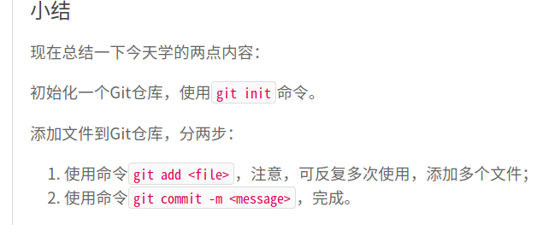

对文件作修改

git status命令看看结果，git status命令可以让我们时刻掌握仓库当前的状态

git diff顾名思义就是查看difference

之后两步走，giit add git commit

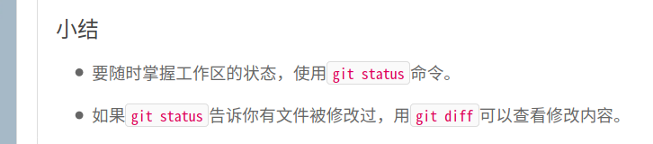

**回退版本**

版本控制系统肯定有某个命令可以告诉我们历史记录，在Git中，我们用git log命令查看,查看以往的工作日至

如果嫌输出信息太多，看得眼花缭乱的，可以试试加上--pretty=oneline参数：

好了，现在我们启动时光穿梭机，准备把readme.txt回退到上一个版本，也就是 add a person ang ready的那个版本，怎么做呢？

首先，Git必须知道当前版本是哪个版本，在Git中，用HEAD表示当前版本，也就是最新的提交1094adb...（注意我的提交ID和你的肯定不一样），上一个版本就是HEAD^，上上一个版本就是HEAD^^，当然往上100个版本写100个^比较容易数不过来，所以写成HEAD~100。

（三个版本，第一是 write a txt document，第二是add a person ang ready，第三是 final）

现在，我们要把当前版本final回退到上一个版本add a person ang ready，就可以使用git reset命令：

$ git reset --hard HEAD^

果然还原到上一个版本了

$git log

只剩下两个日至了！怎么办！没法回到最新的版本了！

终端没有关掉还好，有办法！

$ git reset --hard 版本号（cdcb看看是多少）

$cat readme.txt

果然还原回来了，哈哈哈！完美！Perfect！

完了！终端关掉了！怎么回到未来的版本？？？

$ git reflog

可以查看之前操作的命令，查找commit id，

再通过$ git reset --hard 版本号来回到过去的版本

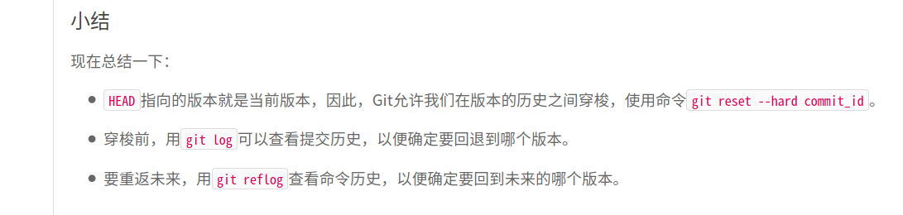

Git和其他版本控制系统如SVN的一个不同之处就是有暂存区的概念

工作区：就是你在电脑里能看到的目录，比如我的learngit文件夹就是一个工作区

版本库:工作区有一个隐藏目录.git，这个不算工作区，而是Git的版本库。

Git的版本库里存了很多东西，其中最重要的就是称为stage（或者叫index）的暂存区，还有Git为我们自动创建的第一个分支master，以及指向master的一个指针叫HEAD。

#### 

注意图片中的add和commit

前面讲了我们把文件往Git版本库里添加的时候，是分两步执行的：

第一步是用git add把文件添加进去，实际上就是把文件修改添加到暂存区；

第二步是用git commit提交更改，实际上就是把暂存区的所有内容提交到当前分支。

因为我们创建Git版本库时，Git自动为我们创建了唯一一个master分支，所以，现在，git commit就是往master分支上提交更改。

你可以简单理解为，需要提交的文件修改通通放到暂存区，然后，一次性提交暂存区的所有修改。

（徐老师建议：不要经常的commit）

俗话说，实践出真知。现在，我们再练习一遍，先对readme.txt做个修改,随便加上一行

然后，在工作区新增一个LICENSE文本文件（内容随便写）。

可以$ git status查看一下状态

之后$ git add readme.txt

$ git add LICENSE

把readme.txt和LICENSE都添加后，用git status再查看一下：

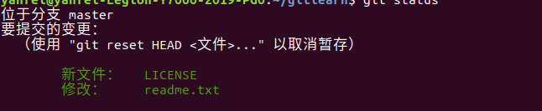

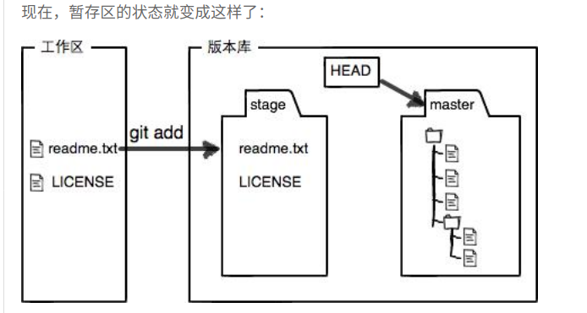

所以，git add命令实际上就是把要提交的所有修改放到暂存区（Stage），然后，执行git commit就可以一次性把暂存区的所有修改提交到分支

$ git commit -m "understand how stage works"

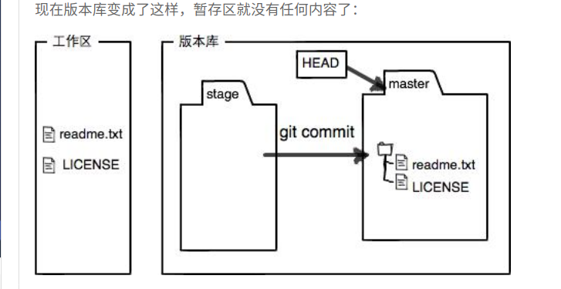

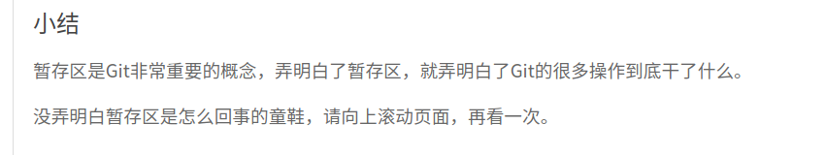

**管理修改**

为什么Git比其他版本控制系统设计得优秀，因为Git跟踪并管理的是修改，而非文件。（理解就好）

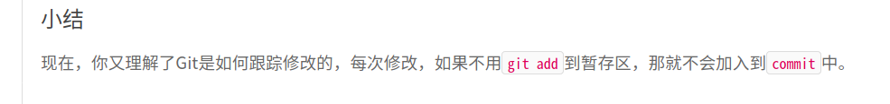

**撤销修改**

在readme.txt文件里修改了部分内容，加了一行“测试撤销修改”

$git status

查看状态

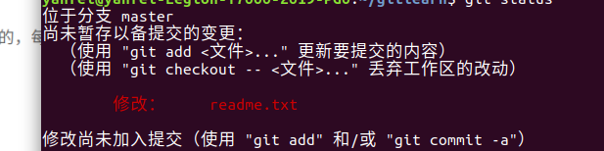

Git会告诉你，git checkout -- file可以丢弃工作区的修改

$ git checkout -- readme.txt

命令git checkout -- readme.txt意思就是，把readme.txt文件在工作区的修改全部撤销，这里有两种情况：

一种是readme.txt自修改后还没有被放到暂存区，现在，撤销修改就回到和版本库一模一样的状态；

一种是readme.txt已经添加到暂存区后，又作了修改，现在，撤销修改就回到添加到暂存区后的状态。

总之，就是让这个文件回到最近一次git commit或git add时的状态。

文件内容果然复原了。

注意：git checkout -- file命令中的--很重要，没有--，就变成了“切换到另一个分支”的命令，我们在后面的分支管理中会再次遇到git checkout命令

！！！

编辑readme.txt文件，之后add到暂存区，发现错误之后想修改文件内容，此时还没有commit到分支，怎么从暂存区撤销呢？

$git status

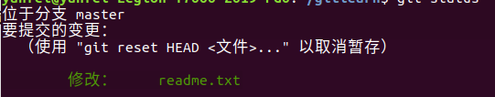

Git同样告诉我们，用命令git reset HEAD <file>可以把暂存区的修改撤销掉（unstage），重新放回工作区：

$ git reset HEAD readme.txt

git reset命令既可以回退版本，也可以把暂存区的修改回退到工作区。当我们用HEAD时，表示最新的版本。

再用git status查看一下，现在暂存区是干净的，工作区有修改

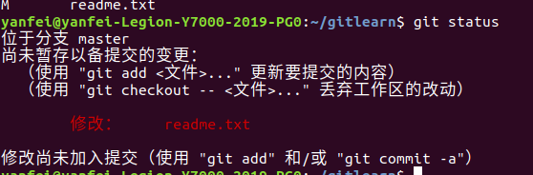

还记得如何丢弃工作区的修改吗？

$ git checkout -- readme.txt

!!!!!!!!!!!!!!!!!!!!!!!!!!!!!!!!!!!!!!!!!!!!

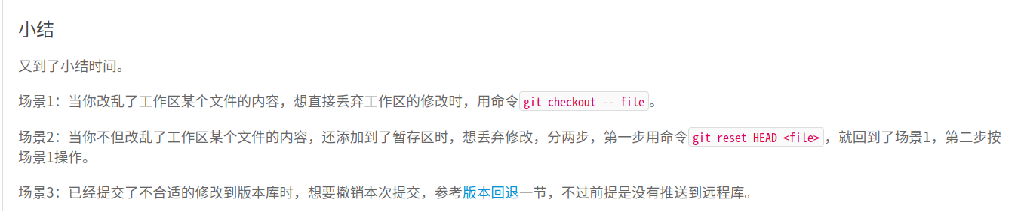

**删除文件**

rm test.txt

这个时候，Git知道你删除了文件，因此，工作区和版本库就不一致了，git status命令会立刻告诉你哪些文件被删除了：

$git status

现在你有两个选择，一是确实要从版本库中删除该文件，那就用命令git rm删掉，并且git commit：

$ git rm test.txt

$ git commit -m "remove test.txt"

另一种情况是删错了，因为版本库里还有呢，所以可以很轻松地把误删的文件恢复到最新版本：

$ git checkout -- test.txt

git checkout其实是用版本库里的版本替换工作区的版本，无论工作区是修改还是删除，都可以“一键还原”。

注意：从来没有被添加到版本库就被删除的文件，是无法恢复的！

### 小结

命令git rm用于删除一个文件。如果一个文件已经被提交到版本库，那么你永远不用担心误删，但是要小心，你只能恢复文件到最新版本，你会丢失**最近一次提交后你修改的内容**

**远程仓库**

本章开始介绍Git的杀手级功能之一（注意是之一，也就是后面还有之二，之三……）：远程仓库

不过现阶段，为了学Git先搭个服务器绝对是小题大作。好在这个世界上有个叫[GitHub](https://github.com/" \t "/home/yanfei/文档\\x/_blank)的神奇的网站，从名字就可以看出，这个网站就是提供Git仓库托管服务的，所以，只要注册一个GitHub账号，就可以免费获得Git远程仓库。

…………………………………………

最后友情提示，在GitHub上免费托管的Git仓库，任何人都可以看到喔（但只有你自己才能改）。所以，不要把敏感信息放进去

如果你不想让别人看到Git库，有两个办法，一个是交点保护费，让GitHub把公开的仓库变成私有的，这样别人就看不见了（不可读更不可写）。另一个办法是自己动手，搭一个Git服务器，因为是你自己的Git服务器，所以别人也是看不见的。这个方法我们后面会讲到的，相当简单，公司内部开发必备。

确保你拥有一个GitHub账号后，我们就即将开始远程仓库的学习。

### 小结

“有了远程仓库，妈妈再也不用担心我的硬盘了。”——Git点读机

#### 添加远程库

………………………………………………

### 小结

要关联一个远程库，使用命令git remote add origin [git@server-name:path/repo-name.git；](mailto:git@server-name:path/repo-name.git；)

（$ git remote add origin git@github.com:michaelliao/learngit.git

请千万注意，把上面的michaelliao替换成你自己的GitHub账户名）

关联后，使用命令git push -u origin master第一次推送master分支的所有内容；

此后，每次本地提交后，只要有必要，就可以使用命令git push origin master推送最新修改；

分布式版本系统的最大好处之一是在本地工作完全不需要考虑远程库的存在，也就是有没有联网都可以正常工作，而SVN在没有联网的时候是拒绝干活的！当有网络的时候，再把本地提交推送一下就完成了同步，真是太方便了！

#### 从远程库克隆

$ git clone git@github.com:michaelliao/gitskills.git

如果有多个人协作开发，那么每个人各自从远程克隆一份就可以了。

你也许还注意到，GitHub给出的地址不止一个，还可以用https://github.com/michaelliao/gitskills.git这样的地址。实际上，Git支持多种协议，默认的git://使用ssh，但也可以使用https等其他协议。

### 小结

要克隆一个仓库，首先必须知道仓库的地址，然后使用git clone命令克隆。

Git支持多种协议，包括https，但ssh协议速度最快。

**分支管理**

分支就是科幻电影里面的平行宇宙，当你正在电脑前努力学习Git的时候，另一个你正在另一个平行宇宙里努力学习SVN。

分支在实际中有什么用呢？假设你准备开发一个新功能，但是需要两周才能完成，第一周你写了50%的代码，如果立刻提交，由于代码还没写完，不完整的代码库会导致别人不能干活了。如果等代码全部写完再一次提交，又存在丢失每天进度的巨大风险。

现在有了分支，就不用怕了。你创建了一个属于你自己的分支，别人看不到，还继续在原来的分支上正常工作，而你在自己的分支上干活，想提交就提交，直到开发完毕后，再一次性合并到原来的分支上，这样，既安全，又不影响别人工作。

#### 创建与合并分支

在[版本回退](https://www.liaoxuefeng.com/wiki/896043488029600/897013573512192)里，你已经知道，每次提交，Git都把它们串成一条时间线，这条时间线就是一个分支。截止到目前，只有一条时间线，在Git里，这个分支叫主分支，即master分支。HEAD严格来说不是指向提交，而是指向master，master才是指向提交的，所以，HEAD指向的就是当前分支。

一开始的时候，master分支是一条线，Git用master指向最新的提交，再用HEAD指向master，就能确定当前分支，以及当前分支的提交点：

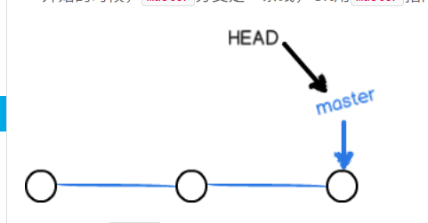

每次提交，master分支都会向前移动一步，这样，随着你不断提交，master分支的线也越来越长。

当我们创建新的分支，例如dev时，Git新建了一个指针叫dev，指向master相同的提交，再把HEAD指向dev，就表示当前分支在dev上：

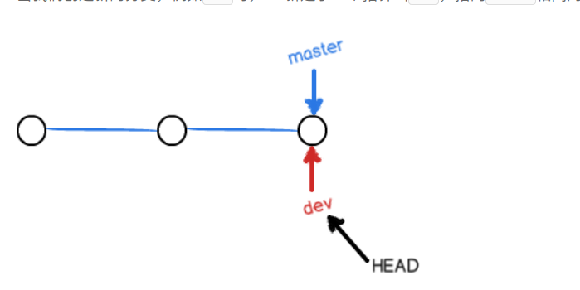

你看，Git创建一个分支很快，因为除了增加一个dev指针，改改HEAD的指向，工作区的文件都没有任何变化！

不过，从现在开始，对工作区的修改和提交就是针对dev分支了，比如新提交一次后，dev指针往前移动一步，而master指针不变：

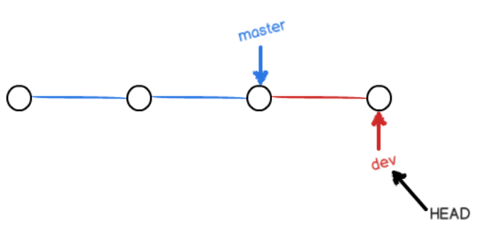

假如我们在dev上的工作完成了，就可以把dev合并到master上。Git怎么合并呢？最简单的方法，就是直接把master指向dev的当前提交，就完成了合并：

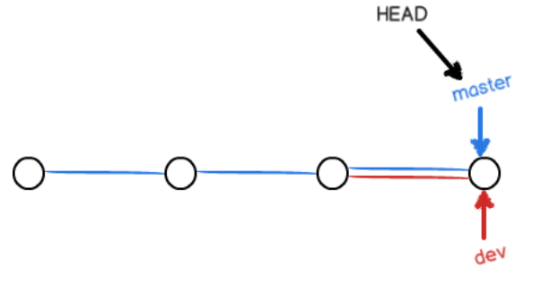

所以Git合并分支也很快！就改改指针，工作区内容也不变！

合并完分支后，甚至可以删除dev分支。删除dev分支就是把dev指针给删掉，删掉后，我们就剩下了一条master分支：

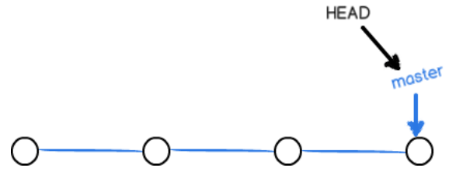

真是太神奇了，你看得出来有些提交是通过分支完成的吗？

首先，我们创建dev分支，然后切换到dev分支：

$ git checkout -b dev

（git checkout命令加上-b参数表示创建并切换，相当于以下两条命令：

$ git branch dev

$ git checkout dev）

然后，用git branch命令查看当前分支：

$ git branch

\* dev

master

git branch命令会列出所有分支，当前分支前面会标一个\*号。

然后，我们就可以在dev分支上正常提交，比如对readme.txt做个修改，加上一行：

然后提交：

$ git add readme.txt

$ git commit -m "branch test"

现在，dev分支的工作完成，我们就可以切换回master分支：

$ git checkout master

切换回master分支后，再查看一个readme.txt文件，刚才添加的内容不见了！因为那个提交是在dev分支上，而master分支此刻的提交点并没有变：

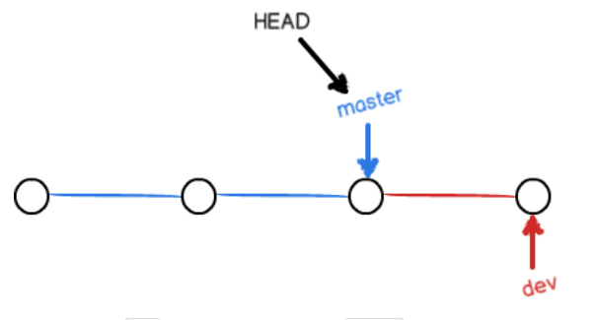

现在，我们把dev分支的工作成果合并到master分支上：

$ git merge dev

git merge命令用于合并指定分支到当前分支。合并后，再查看readme.txt的内容，就可以看到，和dev分支的最新提交是完全一样的。

注意到上面的Fast-forward信息，Git告诉我们，这次合并是“快进模式”，也就是直接把master指向dev的当前提交，所以合并速度非常快。

当然，也不是每次合并都能Fast-forward，我们后面会讲其他方式的合并。

合并完成后，就可以放心地删除dev分支了：

$ git branch -d dev

删除后，查看branch，就只剩下master分支了：

$ git branch

\* master

因为创建、合并和删除分支非常快，所以Git鼓励你使用分支完成某个任务，合并后再删掉分支，这和直接在master分支上工作效果是一样的，但过程更安全。

### switch

我们注意到切换分支使用git checkout <branch>，而前面讲过的撤销修改则是git checkout -- <file>，同一个命令，有两种作用，确实有点令人迷惑。

实际上，切换分支这个动作，用switch更科学。因此，最新版本的Git提供了新的git switch命令来切换分支：

创建并切换到新的dev分支，可以使用：

$ git switch -c dev

直接切换到已有的master分支，可以使用：

$ git switch master

使用新的git switch命令，比git checkout要更容易理解。

### 小结

Git鼓励大量使用分支：

查看分支：git branch

创建分支：git branch <name>

切换分支：git checkout <name>或者git switch <name>

创建+切换分支：git checkout -b <name>或者git switch -c <name>

合并某分支到当前分支：git merge <name>

删除分支：git branch -d <name>

**解决冲突**

**(一个master分支，一个别的分支，两个在合并时产生的冲突)**

人生不如意之事十之八九，合并分支往往也不是一帆风顺的。

准备新的feature1分支，继续我们的新分支开发：

$ git switch -c feature1

修改readme.txt最后一行，改为：

Creating a new branch is quick AND simple.

在feature1分支上提交：

$ git add readme.txt

$ git commit -m "AND simple"

切换到master分支：

$ git switch master

Git还会自动提示我们当前master分支比远程的master分支要超前1个提交。

在master分支上把readme.txt文件的最后一行改为：

Creating a new branch is quick & simple.

提交：

$ git add readme.txt

$ git commit -m "& simple"

现在，master分支和feature1分支各自都分别有新的提交

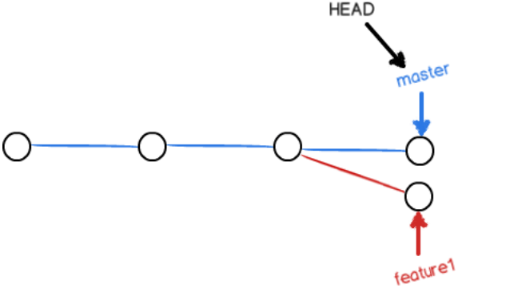

这种情况下，Git无法执行“快速合并”，只能试图把各自的修改合并起来，但这种合并就可能会有冲突

$ git merge feature1

果然冲突了！Git告诉我们，readme.txt文件存在冲突，必须手动解决冲突后再提交。git status也可以告诉我们冲突的文件：

$ git status

我们可以直接查看readme.txt的内容：

$cat readme.txt

<<<<<<< HEAD

Creating a new branch is quick & simple.

=======

Creating a new branch is quick AND simple.

>>>>>>> fea

Git用<<<<<<<，=======，>>>>>>>标记出不同分支的内容，我们修改如下后保存：

Creating a new branch is quick and simple.(保存HEAD的部分，在HEAD的部分上修改)

再提交：

$ git add readme.txt

$ git commit -m "conflict fixed"

现在，master分支和feature1分支变成了下图所示：

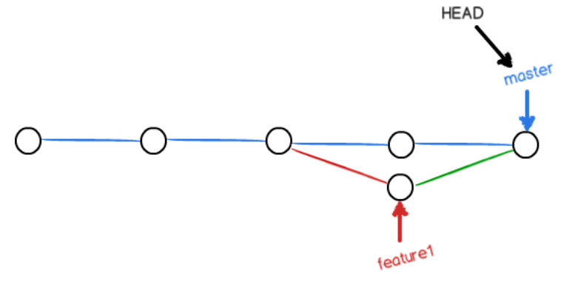

用带参数的git log也可以看到分支的合并情况：

$ git log --graph --pretty=oneline --abbrev-commit

最后，删除feature1分支：

$ git branch -d feature1

工作完成。

### 小结

当Git无法自动合并分支时，就必须首先解决冲突。解决冲突后，再提交，合并完成。

解决冲突就是把Git合并失败的文件手动编辑为我们希望的内容，再提交。

用git log --graph命令可以看到分支合并图。

#### 分支管理策略

通常，合并分支时，如果可能，Git会用Fast forward模式，但这种模式下，删除分支后，会丢掉分支信息。如果要强制禁用Fast forward模式，Git就会在merge时生成一个新的commit，这样，从分支历史上就可以看出分支信息。

下面我们实战一下--no-ff方式的git merge：

$ git merge --no-ff -m "merge with no-ff" dev

--no-ff参数 表示禁用Fast forward：

### 分支策略

在实际开发中，我们应该按照几个基本原则进行分支管理：

首先，master分支应该是非常稳定的，也就是仅用来发布新版本，平时不能在上面干活；

那在哪干活呢？干活都在dev分支上，也就是说，dev分支是不稳定的，到某个时候，比如1.0版本发布时，再把dev分支合并到master上，在master分支发布1.0版本；

你和你的小伙伴们每个人都在dev分支上干活，每个人都有自己的分支，时不时地往dev分支上合并就可以了。

所以，团队合作的分支看起来就像这样：

### 小结

Git分支十分强大，在团队开发中应该充分应用。

合并分支时，加上--no-ff参数就可以用普通模式合并，合并后的历史有分支，能看出来曾经做过合并，而fast forward合并就看不出来曾经做过合并。

#### Bug分支

#### （发现master分支存在bug，先把手头上工作存储起来，之后创建issue分支，解决问题，合并到master分支，删除issue分支，依据master分支创建的dev分支也存在相同的bug，可以使用git cherry-pick 4c805e2命令快速解决）

软件开发中，bug就像家常便饭一样。有了bug就需要修复，在Git中，由于分支是如此的强大，所以，每个bug都可以通过一个新的临时分支来修复，修复后，合并分支，然后将临时分支删除。

当你接到一个修复一个代号101的bug的任务时，很自然地，你想创建一个分支issue-101来修复它，但是，等等，当前正在dev上进行的工作还没有提交：

并不是你不想提交，而是工作只进行到一半，还没法提交，预计完成还需1天时间。但是，必须在两个小时内修复该bug，怎么办？

幸好，Git还提供了一个stash功能，可以把当前工作现场“储藏”起来，等以后恢复现场后继续工作：

$ git stash

现在，用git status查看工作区，就是干净的（除非有没有被Git管理的文件），因此可以放心地创建分支来修复bug。

首先确定要在哪个分支上修复bug，假定需要在master分支上修复，就从master创建临时分支：

$ git checkout master

$ git checkout -b issue-101

现在修复bug，需要把“Git is free software ...”改为“Git is a free software ...”，然后提交：

$ git add readme.txt

$ git commit -m "fix bug 101"

修复完成后，切换到master分支，并完成合并，最后删除issue-101分支：

$ git checkout master

$ git merge --no-ff -m "merged bug fix 101" issue-101

太棒了，原计划两个小时的bug修复只花了5分钟！现在，是时候接着回到dev分支干活了！

$ git checkout dev

$ git status

On branch dev

nothing to commit, working tree clean

工作区是干净的，刚才的工作现场存到哪去了？用git stash list命令看看：

$ git stash list

stash@{0}: WIP on dev: f52c633 add merge

工作现场还在，Git把stash内容存在某个地方了，但是需要恢复一下，有两个办法：

一是用git stash apply恢复，但是恢复后，stash内容并不删除，你需要用git stash drop来删除；

另一种方式是用git stash pop，恢复的同时把stash内容也删了：

$ git stash pop

再用git stash list查看，就看不到任何stash内容了：

$ git stash list

你可以多次stash，恢复的时候，先用git stash list查看，然后恢复指定的stash，用命令：

$ git stash apply stash@{0}

在master分支上修复了bug后，我们要想一想，dev分支是早期从master分支分出来的，所以，这个bug其实在当前dev分支上也存在。

那怎么在dev分支上修复同样的bug？重复操作一次，提交不就行了？

有木有更简单的方法？

有！

同样的bug，要在dev上修复，我们只需要把4c805e2 fix bug 101这个提交所做的修改“复制”到dev分支。注意：我们只想复制4c805e2 fix bug 101这个提交所做的修改，并不是把整个master分支merge过来。

为了方便操作，Git专门提供了一个cherry-pick命令，让我们能复制一个特定的提交到当前分支：

$ git branch

\* dev

Master

$ git cherry-pick 4c805e2

[master 1d4b803] fix bug 101

1 file changed, 1 insertion(+), 1 deletion(-)

Git自动给dev分支做了一次提交，注意这次提交的commit是1d4b803，它并不同于master的4c805e2，因为这两个commit只是改动相同，但确实是两个不同的commit。用git cherry-pick，我们就不需要在dev分支上手动再把修bug的过程重复一遍。

有些聪明的童鞋会想了，既然可以在master分支上修复bug后，在dev分支上可以“重放”这个修复过程，那么直接在dev分支上修复bug，然后在master分支上“重放”行不行？当然可以，不过你仍然需要git stash命令保存现场，才能从dev分支切换到master分支。

### 小结

修复bug时，我们会通过创建新的bug分支进行修复，然后合并，最后删除；

当手头工作没有完成时，先把工作现场git stash一下，然后去修复bug，修复后，再git stash pop，回到工作现场；

在master分支上修复的bug，想要合并到当前dev分支，可以用git cherry-pick <commit>命令，把bug提交的修改“复制”到当前分支，避免重复劳动。

#### Feature分支

………………………………

………………………………

### 小结

开发一个新feature，最好新建一个分支；

如果要丢弃一个没有被合并过的分支，可以通过git branch -D <name>强行删除。

### 多人协作

当你从远程仓库克隆时，实际上Git自动把本地的master分支和远程的master分支对应起来了，并且，远程仓库的默认名称是origin。

要查看远程库的信息，用git remote

或者，用git remote -v显示更详细的信息：

$ git remote -v

origin git@github.com:michaelliao/learngit.git (fetch)

origin git@github.com:michaelliao/learngit.git (push)

上面显示了可以抓取和推送的origin的地址。如果没有推送权限，就看不到push的地址。

### 推送分支

推送分支，就是把该分支上的所有本地提交推送到远程库。推送时，要指定本地分支，这样，Git就会把该分支推送到远程库对应的远程分支上：

$ git push origin master

如果要推送其他分支，比如dev，就改成：

$ git push origin dev

总之，就是在Git中，分支完全可以在本地自己藏着玩，是否推送，视你的心情而定！

### 抓取分支

多人协作时，大家都会往master和dev分支上推送各自的修改。

现在，模拟一个你的小伙伴，可以在另一台电脑（注意要把SSH Key添加到GitHub）或者同一台电脑的另一个目录下克隆：

$ git clone git@github.com:michaelliao/learngit.git

当你的小伙伴从远程库clone时，默认情况下，你的小伙伴只能看到本地的master分支。不信可以用git branch命令看看：

$ git branch

\* master

现在，你的小伙伴要在dev分支上开发，就必须创建远程origin的dev分支到本地，于是他用这个命令创建本地dev分支：

$ git checkout -b dev origin/dev

现在，他就可以在dev上继续修改，然后，时不时地把dev分支push到远程：

$ git add env.txt

$ git commit -m "add env"

$ git push origin dev

你的小伙伴已经向origin/dev分支推送了他的提交，而碰巧你也对同样的文件作了修改，并试图推送：

$ cat env.txt

$ git add env.txt

$ git commit -m "add new env"

$ git push origin dev

推送失败，因为你的小伙伴的最新提交和你试图推送的提交有冲突，解决办法也很简单，Git已经提示我们，先用git pull把最新的提交从origin/dev抓下来，然后，在本地合并，解决冲突，再推送：

$ git pull

There is no tracking information for the current branch.

Please specify which branch you want to merge with.

See git-pull(1) for details.

git pull <remote> <branch>

If you wish to set tracking information for this branch you can do so with:

git branch --set-upstream-to=origin/<branch> dev

git pull也失败了，原因是没有指定本地dev分支与远程origin/dev分支的链接，根据提示，设置dev和origin/dev的链接：

$ git branch --set-upstream-to=origin/dev dev

再pull：

$ git pull

这回git pull成功，但是合并有冲突，需要手动解决，解决的方法和分支管理中的[解决冲突](http://www.liaoxuefeng.com/wiki/896043488029600/900004111093344" \t "/home/yanfei/文档\\x/_blank)完全一样。解决后，提交，再push：

$ git add

$git commit -m "fix env conflict"

$ git push origin dev

因此，多人协作的工作模式通常是这样：

首先，可以试图用git push origin <branch-name>推送自己的修改；

如果推送失败，则因为远程分支比你的本地更新，需要先用git pull试图合并；

如果合并有冲突，则解决冲突，并在本地提交；

没有冲突或者解决掉冲突后，再用git push origin <branch-name>推送就能成功！

如果git pull提示no tracking information，则说明本地分支和远程分支的链接关系没有创建，用命令git branch --set-upstream-to <branch-name> origin/<branch-name>。

这就是多人协作的工作模式，一旦熟悉了，就非常简单。

### 小结

查看远程库信息，使用git remote -v；

本地新建的分支如果不推送到远程，对其他人就是不可见的；

从本地推送分支，使用git push origin branch-name，如果推送失败，先用git pull抓取远程的新提交；

在本地创建和远程分支对应的分支，使用git checkout -b branch-name origin/branch-name，本地和远程分支的名称最好一致；

建立本地分支和远程分支的关联，使用git branch --set-upstream branch-name origin/branch-name；(看下面的)

$ git branch --set-upstream-to=origin/dev dev

从远程抓取分支，使用git pull，如果有冲突，要先处理冲突。

#### Rebase

#### 标签管理

发布一个版本时，我们通常先在版本库中打一个标签（tag），这样，就唯一确定了打标签时刻的版本。将来无论什么时候，取某个标签的版本，就是把那个打标签的时刻的历史版本取出来。所以，标签也是版本库的一个快照。

Git的标签虽然是版本库的快照，但其实它就是指向某个commit的指针（跟分支很像对不对？但是分支可以移动，标签不能移动），所以，创建和删除标签都是瞬间完成的。

Git有commit，为什么还要引入tag？

“请把上周一的那个版本打包发布，commit号是6a5819e...”

“一串乱七八糟的数字不好找！”

如果换一个办法：

“请把上周一的那个版本打包发布，版本号是v1.2”

“好的，按照tag v1.2查找commit就行！”

所以，tag就是一个让人容易记住的有意义的名字，它跟某个commit绑在一起。

#### 创建标签

在Git中打标签非常简单，首先，切换到需要打标签的分支上：

$ git branch

\* dev

Master

$ git checkout master

Switched to branch 'master'

然后，敲命令git tag <name>就可以打一个新标签：

$ git tag v1.0

可以用命令git tag查看所有标签：

$ git tag

默认标签是打在最新提交的commit上的。有时候，如果忘了打标签，比如，现在已经是周五了，但应该在周一打的标签没有打，怎么办？

方法是找到历史提交的commit id，然后打上就可以了：

$ git log --pretty=oneline --abbrev-commit

比方说要对add merge这次提交打标签，它对应的commit id是f52c633，敲入命令：

$ git tag v0.9 f52c633

再用命令git tag查看标签：

$ git tag

v0.9

v1.0

注意，标签不是按时间顺序列出，而是按字母排序的。可以用git show <tagname>查看标签信息：

可以看到，v0.9确实打在add merge这次提交上。

还可以创建带有说明的标签，用-a指定标签名，-m指定说明文字：

$ git tag -a v0.1 -m "version 0.1 released" 1094adb

用命令git show <tagname>可以看到说明文字：

$ git show v0.1

### 小结

命令git tag <tagname>用于新建一个标签，默认为HEAD，也可以指定一个commit id；$ git tag v0.9 f52c633

命令git tag -a <tagname> -m "blablabla..."可以指定标签信息；

$ git tag -a v0.1 -m "version 0.1 released" 1094adb

命令git tag可以查看所有标签。

**操作标签**

如果标签打错了，也可以删除：

$ git tag -d v0.1

如果要推送某个标签到远程，使用命令git push origin <tagname>：

$ git push origin v1.0

或者，一次性推送全部尚未推送到远程的本地标签：

$ git push origin --tags

如果标签已经推送到远程，要删除远程标签就麻烦一点，先从本地删除：

$ git tag -d v0.9Deleted tag 'v0.9' (was f52c633)

然后，从远程删除。删除命令也是push，但是格式如下：

$ git push origin :refs/tags/v0.9

### 小结

命令git push origin <tagname>可以推送一个本地标签；

命令git push origin --tags可以推送全部未推送过的本地标签；

命令git tag -d <tagname>可以删除一个本地标签；

命令git push origin :refs/tags/<tagname>可以删除一个远程标签。